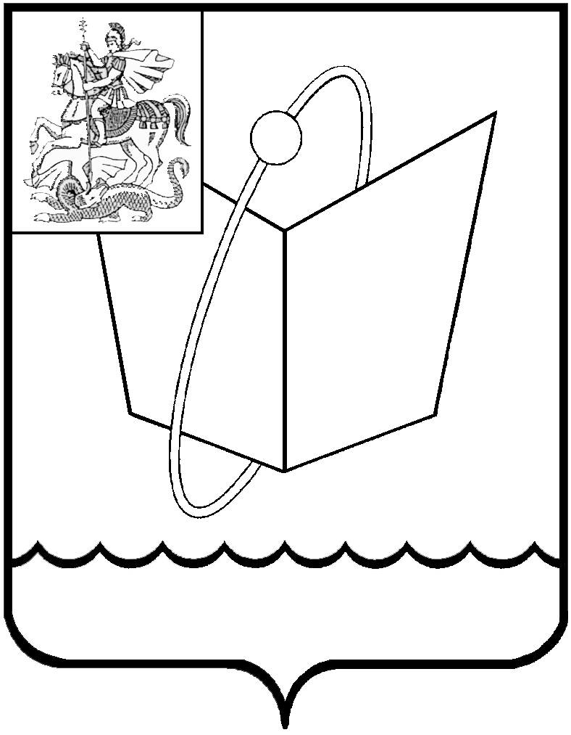
ГЛАВА ГОРОДСКОГО ОКРУГА ФРЯЗИНО

ПОСТАНОВЛЕНИЕ

от 22.08.2019 № 480

Об установлении тарифов на платные услуги, предоставляемые Муниципальным учреждением «Центр культуры и досуга «Факел» г. Фрязино»

В соответствии со ст. 17 Федерального закона от 06.10.2003 № 131-ФЗ «Об общих принципах организации местного самоуправления в Российской Федерации», решением Совета депутатов города Фрязино от 06.12.2012 № 180 «О принятии Порядка формирования и утверждения цен на платные услуги муниципальных учреждений городского округа Фрязино Московской области», на основании Устава городского округа Фрязино Московской области
п о с т а н о в л я ю:
- Установить с 01.09.2019 тарифы на платные услуги, предоставляемые Муниципальным учреждением «Центр культуры и досуга «Факел» г. Фрязино» (прилагаются).
- Признать утратившим силу с 01.09.2019:
2.1. Постановление Главы городского округа Фрязино от 28.04.2018 № 269 «О внесении изменений в постановление Главы города Фрязино от 13.09.2017 № 679 «Об установлении тарифов на платные услуги, предоставляемые Муниципальным учреждением «Центр культуры и досуга «Факел» г. Фрязино»;
2.2. Постановление Главы городского округа Фрязино от 16.10.2018 № 659 «О внесении изменений в постановление Главы города Фрязино от 13.09.2017 № 679 «Об установлении тарифов на платные услуги, предоставляемые Муниципальным учреждением «Центр культуры и досуга «Факел» г. Фрязино».
2.3. П. 1 постановления Главы города Фрязино от 13.09.2017 № 679 «Об установлении тарифов на платные услуги, предоставляемые Муниципальным учреждением «Центр культуры и досуга «Факел» г. Фрязино».
- Опубликовать настоящее постановление в печатном средстве массовой информации, распространяемом на территории городского округа Фрязино Московской области и разместить на официальном сайте городского округа Фрязино в сети Интернет.
4. Контроль за выполнением настоящего постановления возложить на заместителя главы администрации Егорова А.Д.

Глава городского округа Фрязино К.В. Бочаров

Приложение
к постановлению Главы городского округа от 22.08.2019 № 480

Т А Р И Ф Ы
на платные услуги, предоставляемые Муниципальным учреждением
«Центр культуры и досуга «Факел» г. Фрязино»
с 01.09.2019

№ п/п | Вид услуги | Цена  (руб) | Единица измерения/  Объем оказываемых услуг | Категория потребителей
1 | 2 | 3 | 4 | 5
1. | Создание и организация работы культурно-досуговых формирований, в т.ч.:
1.1. | Занятия в творческих  коллективах  Абонемент  Разовое занятие | 2 800  500 | 8 занятий в месяц  продолжительностью 45 минут  1 занятие  продолжительностью 45 минут | физические лица
1.1. | Фольклорно-этнографическая студия «Светелка | 2 800  500 |  | физические лица
1.1. | Коллектив Эстрадного и народного танца «Фантазия» | 2 800  500 |  | физические лица
1.1. | Студия «СКИПИ» -  студия кино и пластических  искусств | 2 800  500 |  | физические лица
1.1. | Кружок «Лепка из глины.  Керамика» | 2 800  500 |  | физические лица
1.1. | Кружок «Волшебная кисточка» | 2 800  500 |  | физические лица
1.1. | Кружок Эстрадного вокала  «Children of the future» | 2 800  500 |  | физические лица
1.1. | Кружок иностранного языка | 2 800  500 |  | физические лица
1.1. | Кружок «Культура речи и риторика» | 2 800  500 |  | физические лица
1.1. | Кружок ритмопластики «Учусь творить» | 2 800  500 |  | физические лица
1.1. | Кружок прикладного творчества «Ландшафтный дизайн.  Флористика» | 2 800  500 |  | физические лица
1.1. | Кружок «Оздоровительная гимнастика» | 2 800  500 |  | физические лица
1.1. | и др. формирования | 2 800  500 |  | физические лица
1.2. | Проведение занятий по подготовке к поступлению в творческие ВУЗы  (сценическая речь, танец, вокал)  Абонемент  Разовое занятие | 6000  800 | 12 занятий в месяц  продолжительностью 45 минут  1 занятие  продолжительностью 45 минут | физические лица
1.3. | Проведение Мастер-классов по различным видам деятельности | 500 | 1 занятие  продолжительностью 45 минут | физические лица
1.4. | Интерактивные занятия  в фольклорно-этнографической студии «Светелка» | 400 | 1 занятие  «Вслед за солнышком»  продолжительностью 45 минут | физические лица
1.4. |  | 500 | 1 занятие  «Встреча с мастером»  продолжительностью 45 минут | физические лица
1.5. | Изучение иностранных языков  групповое  индивидуальное | 500  1 500 | 1 занятие  продолжительностью 45 минут  1 занятие  продолжительностью 45 минут | физические лица
1.6. | Группа кратковременного  пребывания детей  «Умники и умницы» | 500 | 1 час | физические лица
1.7. | Уроки вокала с музыкальным сопровождением | 1500 | 1 занятие  продолжительностью 45 минут | физические лица

2. | Организация и проведение культурно-массовых мероприятий, в т.ч.:
2.1. | Организация и проведение  фестивалей и конкурсов | 300-1500 | 1 участник | юридические и  физические лица
2.1. | Организация и проведение  фестивалей и конкурсов | 1000-3000 | 1 коллектив | юридические и  физические лица
2.2. | Проведение культурно-массовых мероприятий | 200-1500 | Билет Учреждения | юридические и  физические лица
2.3. | Организация и проведение  тематических выставок | 1000-3000 | 1 выставка | юридические и  физические лица
2.4. | Входной билет на проводимые выставки | 200-500 | Билет Учреждения | юридические и  физические лица
3. | Предоставление в пользование залов и иных помещений Учреждения, в т.ч.:
3.1. | Концертный зал  Без использования  специальной технической  аппаратуры учреждения  С использования  специальной технической  аппаратуры учреждения | 5000  8000 | 1 час  1 час  1 час  1 час  1 час  1 час  1 час  1 час | юридические и  физические лица  юридические и  физические лица
3.2. | Хореографический зал  На длительный период  (не менее 6 месяцев)  На период менее 6 месяцев  Разовое использование  Проведение массовых  мероприятий | 500  1000  2000  5000 | 1 час  1 час  1 час  1 час  1 час  1 час  1 час  1 час
3.3. | Аудитория  На длительный период  (не менее 6 месяцев)  На период  менее 6 месяцев | 500  1000 | 1 час  1 час  1 час  1 час  1 час  1 час  1 час  1 час
3.4. | Фойе 1 этажа | 10 | 1 час за кв.м
3.5. | Фойе 2 этажа  Проведение мероприятий  без использования  специальной технической  аппаратуры учреждения  Проведение мероприятий  с использования  специальной технической  аппаратуры учреждения | 2000  5000 | 1 час  1 час
Структурное подразделение «Ретро»
3.6. | Зал  На длительный период  (не менее 6 месяцев)  Разовое использование  Проведение массовых  мероприятий | 500  1000  3000 | 1 час  1 час  1час | юридические и  физические лица
3.7. | Кабинет  На длительный период  (не менее 6 месяцев)  Разовое использование | 300  1000 | 1 час  1 час | юридические и физические лица
3.8. | Бильярд | 500 | 1 час/ стол | юридические и физические лица
Структурное подразделение «Культурный центр»
3.9. | Большой зал | 1000 | 1 час | юридические и  физические лица
Структурное подразделение «Краеведение»
3.10. | Зал  На длительный период  (не менее 6 месяцев)  Разовое использование | 500  1000 | 1 час  1 час | юридические и  физические лица
4. | Организация и проведение культурно-массовых мероприятий по заказам юридических и физических лиц
4.1. | Проведение культурно-массовых мероприятий | 20%,  но не менее 8000 руб. | Валовый сбор  от реализации  билетов Заказчика | юридические и  физические лица
4.2. | Организация и проведение тематических вечеров, праздников  с предоставлением технического и творческого сопровождения | 3000-10000 | 1 час | юридические и  физические лица
4.3. | Организация и проведение культурно-массовых мероприятий  «Праздник в «Светелке» | 4000 | 1 час | юридические и  физические лица
5. | Пользование услугами билетных касс по заказам юридических лиц
5.1. | Пользование услугами билетных касс | 2% | Валовый сбор от реализации билетов Заказчика | юридические лица
6. | Работа городского лагеря с дневным пребыванием детей
6.1. | Работа городского лагеря  с дневным пребыванием детей | 18000 | 1 путевка | юридические и  физические лица
7. | Иные платные услуги, в т.ч.
7.1. | Консультация психолога  семейная  индивидуальная | 1500  1000 | 1 консультация  1 час  1 час | физические лица
7.2. | Разработка сценариев  к культурно-массовым  мероприятиям | 2000 | 1 сценарий | юридические и  физические лица
7.3. | Видеосъемка культурно-массовых мероприятий | 500 | 1 час | юридические и  физические лица

Учреждение не является плательщиком НДС в соответствии со ст. 145 Налогового кодекса Российской Федерации.

Примечание. Предоставляется льгота:

на услуги п. 1. «Создание и организация работы культурно-досуговых формирований» следующим категориям граждан:

в размере 50% от установленного тарифа - пенсионерам
в размере 100% от установленного тарифа - детям-сиротам
- детям-инвалидам

Льготы предоставляются на основании документов, подтверждающих
право на льготы.

Директор МУ «ЦКиД «Факел» Е.Л. Шульга

Директор Филиала МКУ
«ЦБС» в сфере «Культура и спорт» О.Ю. Михеева

